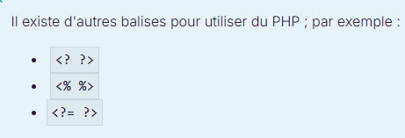
echo : afficher du texte
Exemple :
< ?php echo « ceci est du texte » ?>
Mais ceci fonctionne aussi :
< ?php echo « Ceci est du <em>texte</em> >

Pour pouvoir afficher un guillement à l’intérieur d’un echo on fait de la sorte : \ « test \ «

Démarrer un serveur PHP local : php -S localhost:8080

Connaître les informations de son serveur web PHP : phpinfo() ;

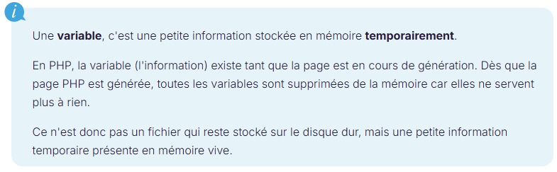
Déclarer une variable :
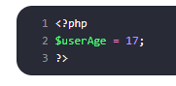
String :
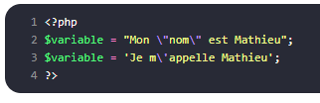

Afficher la valeur d’une variable :
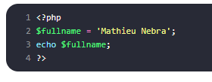

LA CONCATÉNATION EN PHP

Effectuez l'interpolation avec des guillemets doubles
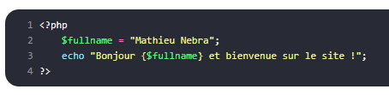
En effet, lorsque vous utilisez des guillemets doubles, les variables qui se trouvent à l'intérieur sont analysées et remplacées par leur vraie valeur.

Concaténez avec des guillemets simples

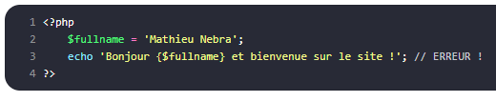

Ça affiche : Bonjour {$fullname} et bienvenue sur le site ! .
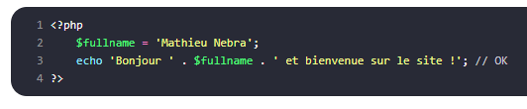
Avec les guillemets simples, on sépare les variables du texte par un point « . »

LES OPÉRATIONS DE BASES
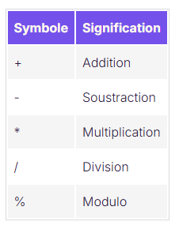
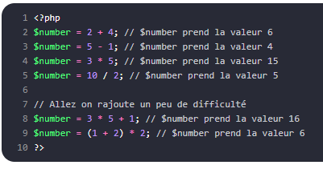

LES CONDITIONS

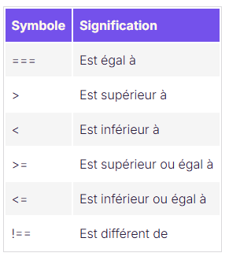
Dans les conditions, on utilisera toujours le triple égal ( === ).
LA BOUCLE IF
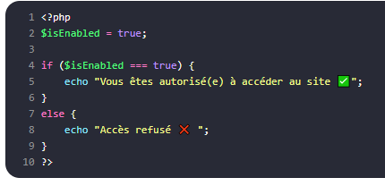
elseif

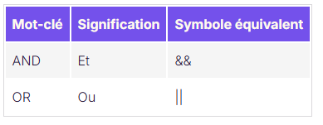

ASTUCE BONUS
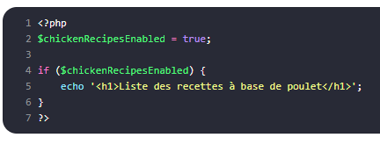
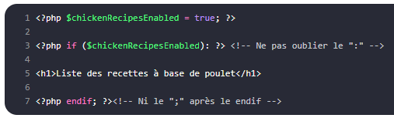
Ces deux codes donnent EXACTEMENT le même résultat

Utilisez la condition switch pour optimiser votre code

Avec des if/elseif :
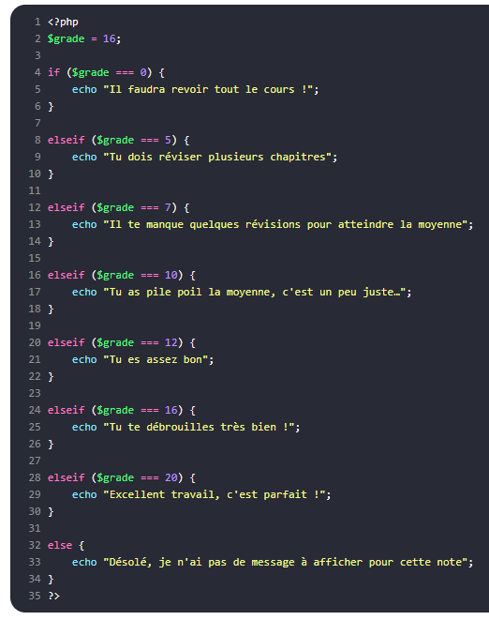
Lourd, répétitif

Avec un switch : 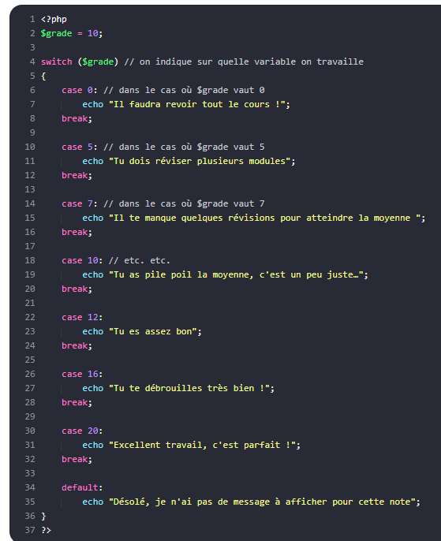

Mieux.
« default »

Découvrez les ternaires : des conditions condensées

Beaucoup moins fréquente
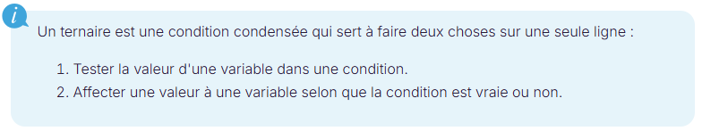
Exemple :
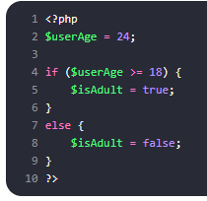
Ici on change $isAdult en fonction de l’age de l’utilisateur, mais on pourrait le faire en une seule ligne grâce à une structure ternaire :
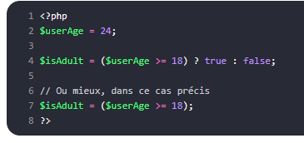
De la même façon on aurait pu écrire
$ageAdel = 24
$prenom = « Adel »
$age = ($prenom === « Adel ») ? 24 : 18 ;

LES TABLEAUX EN PHP

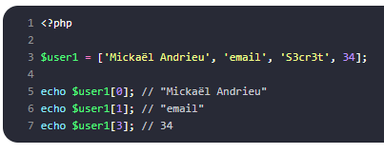

LES ARRAYS
En PHP les Arrays peuvent être numérotés (ceux que tu as l’habitude d’utiliser), le numéro est appelé « clé »
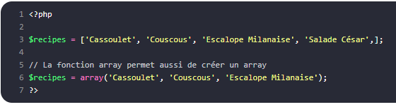
On peut aussi créer manuellement un tableau case par case :
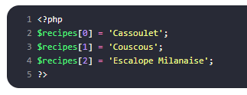
On peut même le faire sans écrire le « 0 », « 1 », etc. et PHP le fera automatiquement :
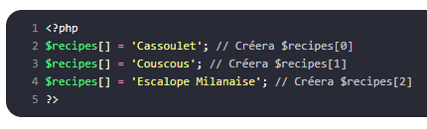

LES TABLEAUX ASSOCIATIFS
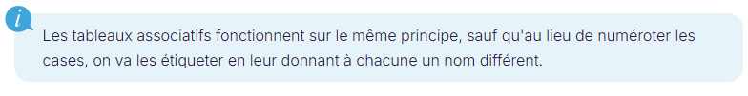
Pour mieux décrire notre recette sous forme de tableau, nous pouvons stocker une recette sous la forme d'un tableau associatif, dans lequel chaque clé est une propriété de la recette :
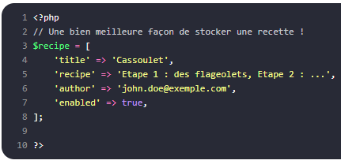

On écrit une flèche => pour dire « associé à »
Il est aussi possible d’écrire le tableau case par case comme ceci :
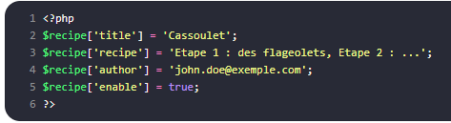

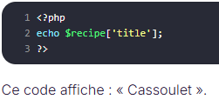

Quand utiliser l’un ou l’autre ?
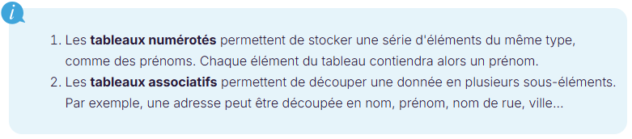

Il existe 3 façons de parcourir un tableau :
- La boucle for .
- La boucle foreach .
- La fonction print_r (utilisée principalement pour le déboggage).
La boucle foreach
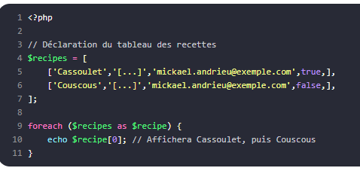

L’avantage de foreach est qu’il permet aussi de parcourir les tableaux associatifs
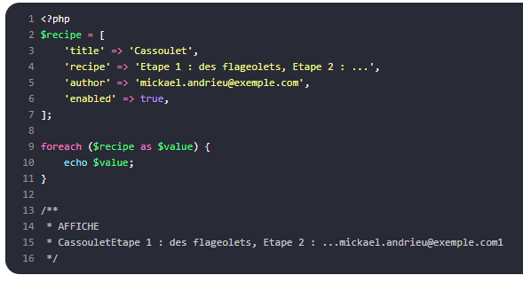

foreach va mettre tour à tour dans la variable $value :
- le titre de la recette ;
- les étapes de la recette ;
- l'auteur ;
- et la réponse à "enabled"...
… contenus dans le tableau $recipe
On met donc entre parenthèses :
- D'abord le nom du tableau, ici $recipe .
- Ensuite le mot-clé as (qui signifie « en tant que »).
- Enfin, le nom d'une variable que vous choisissez, et qui va contenir tour à tour chacune des valeurs du tableau, ici $value .

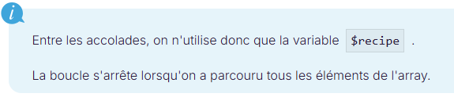
L'intérêt devient encore plus flagrant quand nous utilisons un tableau de tableaux :
